运放参数解释及常用运放选型

集成运放的参数较多，其中主要参数分为直流指标和交流指标，外加所有芯片都有极限参数。本文以NE5532为例，分别对各指标作简单解释。下面内容除了图片从NE5532数据手册上截取，其它内容都整理自网络。

**极限参数**

主要用于确定运放电源供电的设计（提供多少V电压、最大电流不能超过多少），NE5532的极限参数如下：

[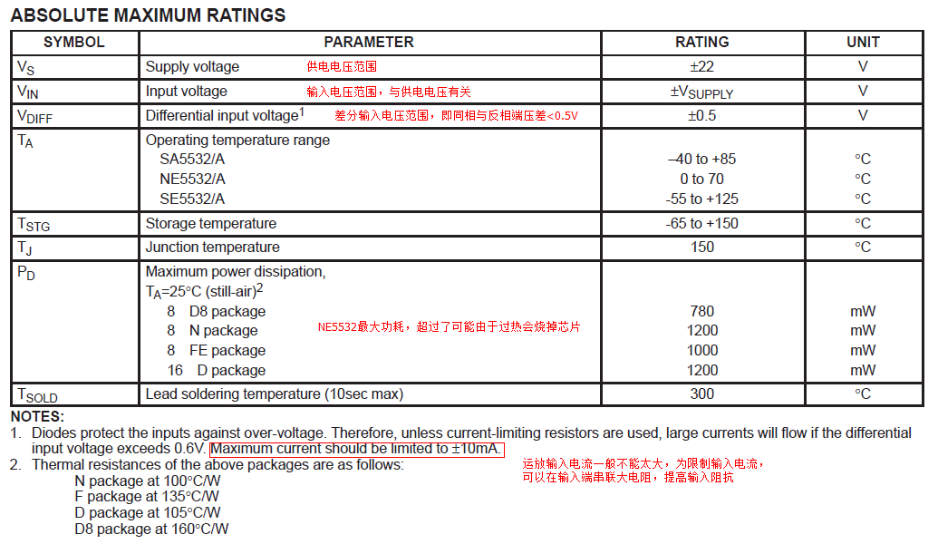](https://github.com/xiahouzuoxin/notes/blob/master/images/%E5%B8%B8%E7%94%A8%E8%BF%90%E6%94%BE%E9%80%89%E5%9E%8B/MAX.png)

**直流指标**

运放主要直流指标有输入失调电压、输入失调电压的温度漂移（简称输入失调电压温漂）、输入偏置电流、输入失调电流、输入偏置电流的温度漂移（简称输入失调电流温漂）、差模开环直流电压增益、共模抑制比、电源电压抑制比、输出峰-峰值电压、最大共模输入电压、最大差模输入电压。NE5532的直流指标如下：

[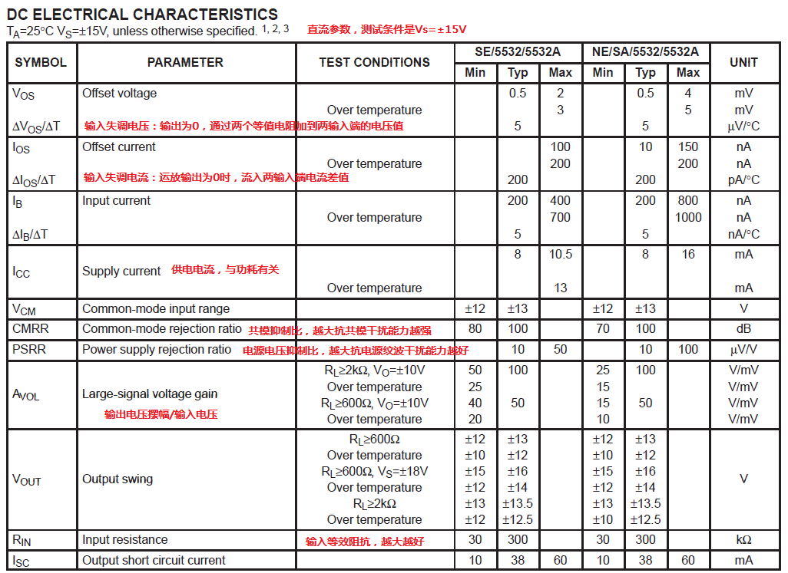](https://github.com/xiahouzuoxin/notes/blob/master/images/%E5%B8%B8%E7%94%A8%E8%BF%90%E6%94%BE%E9%80%89%E5%9E%8B/DC.png)

* 输入失调电压Vos：

输入失调电压定义为集成运放输出端电压为零时，两个输入端之间所加的补偿电压。输入失调电压实际上反映了运放内部的电路对称性，对称性越好，输入失调电压越小。输入失调电压是运放的一个十分重要的指标，特别是精密运放或是用于直流放大时。输入失调电压与制造工艺有一定关系，其中双极型工艺（即上述的标准硅工艺）的输入失调电压在±1~10mV之间；采用场效应管做输入级的，输入失调电压会更大一些。对于精密运放，输入失调电压一般在1mV以下。输入失调电压越小，直流放大时中间零点偏移越小，越容易处理。所以对于精密运放是一个极为重要的指标。

* 输入失调电压的温度漂移（简称输入失调电压温漂）ΔVos/ΔT：

输入失调电压的温度漂移定义为在给定的温度范围内，输入失调电压的变化与温度变化的比值。这个参数实际是输入失调电压的补充，便于计算在给定的工作范围内，放大电路由于温度变化造成的漂移大小。一般运放的输入失调电压温漂在±10~20μV/℃之间，精密运放的输入失调电压温漂小于±1μV/℃。

* 输入偏置电流**[iOS](http://lib.csdn.net/base/ios" \o "iOS知识库" \t "_blank)**：

输入偏置电流定义为当运放的输出直流电压为零时，其两输入端的偏置电流平均值。输入偏置电流对进行高阻信号放大、积分电路等对输入阻抗有要求的地方有较大的影响。输入偏置电流与制造工艺有一定关系，其中双极型工艺（即上述的标准硅工艺）的输入偏置电流在±10nA~1μA之间；采用场效应管做输入级的，输入偏置电流一般低于1nA。

* 输入失调电流的温度漂移（简称输入失调电流温漂）ΔIos/ΔT：
* 最大共模输入电压Vcm：

最大共模输入电压定义为，当运放工作于线性区时，在运放的共模抑制比特性显著变坏时的共模输入电压。一般定义为当共模抑制比下降6dB 是所对应的共模输入电压作为最大共模输入电压。最大共模输入电压限制了输入信号中的最大共模输入电压范围，在有干扰的情况下，需要在电路设计中注意这个问题。

* 共模抑制比CMRR：

共模抑制比定义为当运放工作于线性区时，运放差模增益与共模增益的比值。共模抑制比是一个极为重要的指标，它能够抑制差模输入中的共模干扰信号。由于共模抑制比很大，大多数运放的共模抑制比一般在数万倍或更多，用数值直接表示不方便比较，所以一般采用分贝方式记录和比较。一般运放的共模抑制比在80~120dB之间。

* 电源电压抑制比PSRR：

电源电压抑制比定义为当运放工作于线性区时，运放输入失调电压随电源电压的变化比值。电源电压抑制比反映了电源变化对运放输出的影响。对于电源电压抑制比低的运放，运放的电源需要作认真细致的处理, 否则电源的纹波会引入到输出端。当然，共模抑制比高的运放，能够补偿一部分电源电压抑制比，另外在使用双电源供电时，正负电源的电源电压抑制比可能不相同。

* 输出峰-峰值电压Vout：

输出峰-峰值电压定义为，当运放工作于线性区时，在指定的负载下，运放在当前大电源电压供电时，运放能够输出的最大电压幅度。除低压运放外，一般运放的输出输出峰-峰值电压大于±10V。一般运放的输出峰-峰值电压不能达到电源电压，这是由于输出级设计造成的，现代部分低压运放的输出级做了特殊处理，使得在10k?负载时，输出峰-峰值电压接近到电源电压的50mV以内，所以称为满幅输出运放，又称为轨到轨（raid-to-raid）运放。需要注意的是，运放的输出峰-峰值电压与负载有关，负载不同，输出峰-峰值电压也不同；运放的正负输出电压摆幅不一定相同。对于实际应用，输出峰- 峰值电压越接近电源电压越好，这样可以简化电源设计。但是现在的满幅输出运放只能工作在低压，而且成本较高。

* 输入阻抗Rin:

输入阻抗反映输入对运放性能的影响，选择运放时输入阻抗越大越好。

**交流指标**

运放主要交流指标有开环带宽、单位增益带宽、转换速率SR、全功率带宽、建立时间、等效输入噪声电压、差模输入阻抗、共模输入阻抗、输出阻抗。

[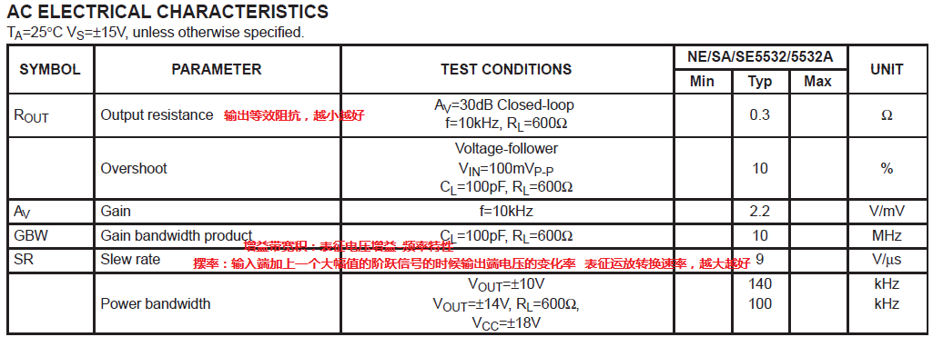](https://github.com/xiahouzuoxin/notes/blob/master/images/%E5%B8%B8%E7%94%A8%E8%BF%90%E6%94%BE%E9%80%89%E5%9E%8B/AC1.png)[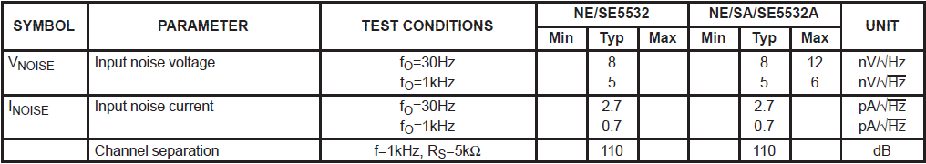](https://github.com/xiahouzuoxin/notes/blob/master/images/%E5%B8%B8%E7%94%A8%E8%BF%90%E6%94%BE%E9%80%89%E5%9E%8B/AC2.png)

交流指标中有许多很重要的参数，尤其单位增益带宽和压摆率，分别在小信号和大信号运放选型中尤其有用。

* 输出阻抗Rout：

输入阻抗反映运放输出端带负载能力，越小越好。

* 开环增益Av：

开环条件下运放能达到的最大增益

* 开环带宽：

开环带宽定义为，将一个恒幅正弦小信号输入到运放的输入端，从运放的输出端测得开环电压增益从运放的直流增益下降3db（或是相当于运放的直流增益的0.707）所对应的信号频率。这用于很小信号处理。NE5532数据手册中貌似没有这项参数。

* 单位增益带宽GB（NE5532中使用增益带宽积GBW衡量）

单位增益带宽定义为，运放的闭环增益为1倍条件下，将一个恒幅正弦小信号输入到运放的输入端，从运放的输出端测得闭环电压增益下降 3db（或是相当于运放输入信号的0.707）所对应的信号频率。

单位增益带宽是一个很重要的指标，对于正弦小信号放大时，单位增益带宽等于输入信号频率与该频率下的最大增益的乘积，换句话说，就是当知道要处理的信号频率和信号需要的增以后，可以计算出单位增益带宽，用以选择合适的运放。这项参数用于小信号处理中运放选型。

* 压摆率（转换速率）SR：

运放接成闭环条件下，将一个大信号（含阶跃信号）输入到运放的输入端，从运放的输出端测得运放的输出上升速率。由于在转换期间，运放的输入级处于开关状态，所以运放的反馈回路不起作用，也就是转换速率与闭环增益无关。

转换速率对于大信号处理是一个很重要的指标，对于一般运放转换速率SR<=10V/μs，高速运放的转换速率SR>10V/μs。目前的高速运放最高转换速率SR达到 6000V/μs。这用于大信号处理中运放选型。

* 全功率带宽：

在额定的负载时，运放的闭环增益为1倍条件下，将一个恒幅正弦大信号输入到运放的输入端，使运放输出幅度达到最大（允许一定失真）的信号频率。这个频率受到运放转换速率的限制。近似地，全功率带宽=转换速率/2πVop（Vop是运放的峰值输出幅度）。全功率带宽是一个很重要的指标，用于大信号处理中运放选型。

**常用运放选型表**

下面为从其它地方转载过来的常用运放选型表：

器件名称 制造商 简介

μA741 TI 单路通用运放

μA747 TI 双路通用运放

AD515A ADI 低功耗FET输入运放

AD605 ADI 低噪声,单电源,可变增益双运放

AD644 ADI 高速,注入BiFET双运放

AD648 ADI 精密的,低功耗BiFET双运放

AD704 ADI 输入微微安培电流双极性四运放

AD705 ADI 输入微微安培电流双极性运放

AD706 ADI 输入微微安培电流双极性双运放

AD707 ADI 超低漂移运放

AD708 ADI 超低偏移电压双运放

AD711 ADI 精密,低成本,高速BiFET运放

AD712 ADI 精密,低成本,高速BiFET双运放

AD713 ADI 精密,低成本,高速BiFET四运放

AD741 ADI 低成本,高精度IC运放

AD743 ADI 超低噪音BiFET运放

AD744 ADI 高精度,高速BiFET运放

AD745 ADI 超低噪音,高速BiFET运放

AD746 ADI 超低噪音,高速BiFET双运放

AD795 ADI 低功耗,低噪音,精密的FET运放

AD797 ADI 超低失真,超低噪音运放

AD8022 ADI 高速低噪,电压反馈双运放

AD8047 ADI 通用电压反馈运放

AD8048 ADI 通用电压反馈运放

AD810 ADI 带禁用的低功耗视频运放

AD811 ADI 高性能视频运放

AD812 ADI 低功耗电流反馈双运放

AD813 ADI 单电源,低功耗视频三运放

AD818 ADI 低成本,低功耗视频运放

AD820 ADI 单电源,FET输入,满幅度低功耗运放

AD822 ADI 单电源,FET输入,满幅度低功耗运放

AD823 ADI 16MHz,满幅度,FET输入双运放

AD824 ADI 单电源,满幅度低功耗,FET输入运放

AD826 ADI 高速,低功耗双运放

AD827 ADI 高速,低功耗双运放

AD828 ADI 低功耗,视频双运放

AD829 ADI 高速,低噪声视频运放

AD830 ADI 高速,视频差分运放

AD840 ADI 宽带快速运放

AD841 ADI 宽带,固定单位增益,快速运放

AD842 ADI 宽带,高输出电流,快速运放

AD843 ADI 34MHz,CBFET快速运放

AD844 ADI 60MHz,2000V/μs单片运放

AD845 ADI 精密的16MHzCBFET运放

AD846 ADI 精密的450V/μs电流反馈运放

AD847 ADI 高速,低功耗单片运放

AD848 ADI 高速,低功耗单片运放

AD849 ADI 高速,低功耗单片运放

AD8519 ADI 满幅度运放

AD8529 ADI 满幅度运放

AD8551 ADI 低漂移,单电源,满幅度输入输出运放

AD8552 ADI 低漂移,单电源,满幅度输入输出双运放

AD8554 ADI 低漂移,单电源,满幅度输入输出四运放

AD8571 ADI 零漂移,单电源,满幅度输入/输出单运放

AD8572 ADI 零漂移,单电源,满幅度输入/输出双运放

AD8574 ADI 零漂移,单电源,满幅度输入/输出四运放

AD8591 ADI 带关断的单电源满幅度输入输出运放

AD8592 ADI 带关断的单电源满幅度输入输出运放

AD8594 ADI 带关断的单电源满幅度输入输出运放

AD8601 ADI 低偏移,单电源,满幅度输入/输出单运放

AD8602 ADI 低偏移,单电源,满幅度输入/输出双运放

AD8604 ADI 低偏移,单电源,满幅度输入/输出四运放

AD9610 ADI 宽带运放

AD9617 ADI 低失真,精密宽带运放

AD9618 ADI 低失真,精密宽带运放

AD9631 ADI 超低失真,宽带电压反馈运放

AD9632 ADI 超低失真,宽带电压反馈运放

C54DSKplus TI 低噪高速去补偿双路运放

L165 ST 3A功率运放

L272 ST 双通道功率运放

L2720 ST 低压差双通道功率运放

L2722 ST 低压差双通道功率运放

L2724 ST 低压差双通道功率运放

L2726 ST 低压差双通道功率运放

L2750 ST 低压差双通道功率运放

LF147 ST 宽带四J-FET运放

LF151 ST 宽带单J-FET运放

LF153 ST 宽带双J-FET运放

LF155 ST 宽带J-FET单运放

LF156 ST 宽带J-FET单运放

LF157 ST 宽带J-FET单运放

LF247 ST 宽带四J-FET运放

LF251 ST 宽带单J-FET运放

LF253 ST 宽带双J-FET运放

LF255 ST 宽带J-FET单运放

LF256 ST 宽带J-FET单运放

LF257 ST 宽带J-FET单运放

LF355 ST 宽带J-FET单运放

LF356 ST 宽带J-FET单运放

LF357 ST 宽带J-FET单运放

LM101A TI 高性能运放

LM124A(ST) ST 低功耗四运放

LM146 ST 可编程四双极型运放

LM158/A ST 低功耗双运放

LM224A(st) ST 低功耗四运放

LM246 ST 可编程四双极型运放

LM258/A ST 低功耗双运放

LM324A ST 低功耗四运放

LM346 ST 可编程四双极型运放

LM358/A ST 低功耗双运放

LMV321 TI 低电压单运放

LMV324 TI 低电压四运放

LMV358 TI 低电压双运放

LS204 ST 高性能双运放

LS404 ST 高性能四运放

LT1013 TI 双通道精密型运放

LT1014 TI 四通道精密型运放

MC1558 TI 双路通用运放

MC33001 ST 通用单JFET运放

MC33002 ST 通用双JFET运放

MC33004 ST 通用四JFET运放

MC3303 TI 四路低功率运放

MC33078 ST 低噪双运放

MC33079 ST 低噪声四运放

MC33171 ST 低功耗双极型单运放

MC33172 ST 低功耗双极型双运放

MC33174 ST 低功耗双极型四运放

MC34001 ST 通用单JFET运放

MC34002 ST 通用双JFET运放

MC34004 ST 通用四JFET运放

MC3403 TI 四路低功率通用运放

MC35001 ST 通用单JFET运放

MC35002 ST 通用双JFET运放

MC35004 ST 通用四JFET运放

MC3503 ST 低功耗双极型四运放

MC35171 ST 低功耗双极型单运放

MC35172 ST 低功耗双极型双运放

MC35174 ST 低功耗双极型四运放

MC4558 ST 宽带双极型双运放

MCP601 Microchip 2.7V~5.5V单电源单运放

MCP602 Microchip 2.7V~5.5V单电源双运放

MCP603 Microchip 2.7V~5.5V单电源单运放

MCP604 Microchip 2.7V~5.5V单电源四运放

NE5532 TI 双路低噪高速音频运放

NE5534 TI 低噪高速音频运放

OP-04 ADI 高性能双运放

OP-08 ADI 低输入电流运放

OP-09 ADI 741型运放

OP-11 ADI 741型运放

OP-12 ADI 精密的低输入电流运放

OP-14 ADI 高性能双运放

OP-15 ADI 精密的JFET运放

OP-16 ADI 精密的JFET运放

OP-17 ADI 精密的JFET运放

OP-207 ADI 超低Vos双运放

OP-215 ADI 高精度双运放

OP-22 ADI 可编程低功耗运放

OP-220 ADI 低功耗双运放

OP-221 ADI 低功耗双运放

OP-227 ADI 低噪低偏移双测量运放

OP-260 ADI 高速,电流反馈双运放

OP-27 ADI 低噪声精密运放

OP-270 ADI 低噪音精密双运放

OP-271 ADI 高速双运放

op-32 ADI 高速可编程微功耗运放

op-37 ADI 低噪声,精密高速运放

op-400 ADI 低偏置,低功耗四运放

op-42 ADI 高速,精密运放

op-420 ADI 微功耗四运放

op-421 ADI 低功耗四运放

op-471 ADI 低噪声,高速四运放

OP07 ADI 超低偏移电压运放

OP07C TI 高精度,低失调,电压型运放

OP07D TI 高精度,低失调,电压型运放

OP07Y TI 高精度,低失调,电压型运放

OP113 ADI 低噪声,低漂移,单电源运放

OP162 ADI 15MHz满幅度运放

OP176 ADI 音频运放

OP177 ADI 超高精度运放

OP181 ADI 超低功耗,满幅度输出运放

OP183 ADI 5MHz单电源运放

OP184 ADI 精密满幅度输入输出运放

OP186 ADI 满幅度运放

op191 ADI 微功耗单电源满幅度运放

OP193 ADI 精密的微功率运放

OP196 ADI 微功耗,满幅度输入输出运放

OP200 ADI 超低偏移,低功耗运放

OP213 ADI 低噪声,低漂移,单电源运放

OP249 ADI 高速双运放

OP250 ADI 单电源满幅度输入输出双运放

OP262 ADI 15MHz满幅度运放

OP27 TI 低噪声精密高速运放

op275 ADI 音频双运放

OP279 ADI 满幅度高输出电流运放

OP281 ADI 超低功耗,满幅度输出运放

op282 ADI 低功耗,高速双运放

OP283 ADI 5MHz单电源运放

OP284 ADI 精密满幅度输入输出运放

op285 ADI 9MHz精密双运放

op290 ADI 精密的微功耗双运放

op291 ADI 微功耗单电源满幅度运放

op292 ADI 双运放

OP293 ADI 精密的微功率双运放

op295 ADI 满幅度双运放

OP296 ADI 微功耗,满幅度输入输出双运放

op297 ADI 低偏置电流精密双运放

OP37 TI 低噪声精密高速运放

OP413 ADI 低噪声,低漂移,单电源运放

OP450 ADI 单电源满幅度输入输出四运放

OP462 ADI 15MHz满幅度运放

op467 ADI 高速四运放

op470 ADI 低噪声四运放

OP481 ADI 超低功耗,满幅度输出运放

op482 ADI 低功耗,高速四运放

OP484 ADI 精密满幅度输入输出运放

op490 ADI 低电压微功率四运放

op491 ADI 微功耗单电源满幅度运放

op492 ADI 四运放

OP493 ADI 精密的微功率四运放

op495 ADI 满幅度四运放

OP496 ADI 微功耗,满幅度输入输出四运放

op497 ADI 微微安培输入电流四运放

op77 ADI 超低偏移电压运放

op80 ADI 超低偏置电流运放

OP90 ADI 精密的微功耗运放

op97 ADI 低功耗,高精度运放

PM1012 ADI 低功耗精密运放

PM155A ADI 单片JFET输入运放

PM156A ADI 单片JFET输入运放

PM157A ADI 单片JFET输入运放

RC4136 TI 四路通用运放

RC4558 TI 双路通用运放

RC4559 TI 双路高性能运放

RM4136 TI 通用型四运放

RV4136 TI 通用型四运放

SE5534 TI 低噪运放

SSM2135 ADI 单电源视频双运放

SSM2164 ADI 低成本,电压控制四运放

TDA9203A ST IIC总线控制RGB前置运放

TDA9206 ST IIC总线控制宽带音频前置运放

TEB1033 ST 精密双运放

TEC1033 ST 精密双运放

TEF1033 ST 精密双运放

THS4001 TI 超高速低功耗运放

TL022 TI 双组低功率通用型运放

TL031 TI 增强型JFET低功率精密运放

TL032 TI 双组增强型JFET输入,低功耗,高精度运放

TL034 TI 四组增强型JFET输入,低功耗,高精度运放

TL051 TI 增强型JFET输入,高精度运放

TL052 TI 双组增强型JFET输入,高精度运放

TL054 TI 四组增强型JFET输入,高精度运放

TL061 TI 低功耗JFET输入运放

TL061A ST 低功耗JFET单运放

TL061B ST 低功耗JFET单运放

TL062 TI 双路低功耗JFET输入运放

TL062A/B ST 低功耗JFET双运放

TL064 TI 四路低功耗JFET输入运放

TL064A/B ST 低功耗JFET四运放

TL070 TI 低噪JFET输入运放

TL071 TI 低噪声JFET输入运放

TL071A/B ST 低噪声JFET单运放

TL072 ST 低噪声JFET双运放

TL072A TI 双组低噪声JFET输入运放

TL072A/B ST 低噪声JFET双运放

TL074 TI 四组低噪声JFET输入运放

TL074A/B ST 低噪声JFET四运放

TL081 TI JFET输入运放

TL081A/B ST 通用JFET单运放

TL082 TI 双组JFET输入运放

TL082A/B ST 通用JFET双运放

TL084 TI 四组JFET输入运放

TL084A/B ST 通用JFET四运放

TL087 TI JFET输入单运放

TL088 TI JFET输入单运放

TL287 TI JFET输入双运放

TL288 TI JFET输入双运放

TL322 TI 双组低功率运放

TL33071 TI 单路，高转换速率，单电源运放

TL33072 TI 双路，高转换速率，单电源运放

TL33074 TI 四路，高转换速率，单电源运放

TL34071 TI 单路，高转换速率，单电源运放

TL34072 TI 双路，高转换速率，单电源运放

TL34074 TI 四路，高转换速率，单电源运放

TL343 TI 低功耗单运放

TL3472 TI 高转换速率,单电源双运放

TL35071 TI 单路，高转换速率，单电源运放

TL35072 TI 双路，高转换速率，单电源运放

TL35074 TI 四路，高转换速率，单电源运放

TLC070 TI 宽带,高输出驱动能力,单电源单运放

TLC071 TI 宽带,高输出驱动能力,单电源单运放

TLC072 TI 宽带,高输出驱动能力,单电源双运放

TLC073 TI 宽带,高输出驱动能力,单电源双运放

TLC074 TI 宽带,高输出驱动能力,单电源四运放

TLC075 TI 宽带,高输出驱动能力,单电源四运放

TLC080 TI 宽带,高输出驱动能力,单电源单运放

TLC081 TI 宽带,高输出驱动能力,单电源单运放

TLC082 TI 宽带,高输出驱动能力,单电源双运放

TLC083 TI 宽带,高输出驱动能力,单电源双运放

TLC084 TI 宽带,高输出驱动能力,单电源四运放

TLC085 TI 宽带,高输出驱动能力,单电源四运放

TLC1078 TI 双组微功率高精度低压运放

TLC1079 TI 四组微功率高精度低压运放

tlc2201 TI 低噪声，满电源幅度，精密型运放

TLC2202 TI 双组，低噪声，高精度满量程运放

TLC2252 TI 双路，满电源幅度，微功耗运放

TLC2254 TI 四路，满电源幅度，微功耗运放

TLC2262 TI 双路先进的CMOS，满电源幅度运放

TLC2264 TI 四路先进的CMOS，满电源幅度运放

TLC2272 TI 双路，低噪声，满电源幅度运放

TLC2274 TI 四路，低噪声，满电源幅度运放

TLC2322 TI 低压低功耗运放

TLC2324 TI 低压低功耗运放

TLC251 TI 可编程低功率运放

TLC252 TI 双组，低电压运放

TLC254 TI 四组，低电压运放

TLC25L2 TI 双组，微功率低压运放

TLC25L4 TI 四组，微功率低压运放

TLC25M2 TI 双组，低功率低压运放

TLC25M4 TI 四组，低功率低压运放

TLC2652 TI 先进的LINCMOS精密斩波稳定运放

TLC2654 TI 先进的LINCMOS低噪声斩波稳定运放

TLC271 TI 低噪声运放

TLC272 TI 双路单电源运放

TLC274 TI 四路单电源运放

TLC277 TI 双组精密单电源运放

TLC279 TI 双组精密单电源运放

TLC27L2 TI 双组，单电源微功率精密运放

TLC27L4 TI 四组，单电源微功率精密运放

TLC27L7 TI 双组，单电源微功率精密运放

TLC27L9 TI 四组，单电源微功率精密运放

TLC27M2 TI 双组，单电源低功率精密运放

TLC27M4 TI 四组，单电源低功率精密运放

TLC27M7 TI 双组，单电源低功率精密运放

TLC27M9 TI 四组，单电源低功率精密运放

TLC2801 TI 先进的LinCMOS低噪声精密运放

TLC2810Z TI 双路低噪声，单电源运放

TLC2872 TI 双组，低噪声，高温运放

TLC4501 TI 先进LINEPIC，自校准精密运放

TLC4502 TI 先进LINEPIC，双组自校准精密运放

TLE2021 TI 单路，高速，精密型，低功耗，单电源运放

TLE2022 TI 双路精密型，低功耗，单电源运放

TLE2024 TI 四路精密型，低功耗，单电源运放

TLE2027 TI 增强型低噪声高速精密运放

TLE2037 TI 增强型低噪声高速精密去补偿运放

TLE2061 TI JFET输入，高输出驱动，微功耗运放

TLE2062 TI 双路JFET输入,高输出驱动,微功耗运放

TLE2064 TI JFET输入，高输出驱动，微功耗运放

TLE2071 TI 低噪声，高速，JFET输入运放

TLE2072 TI 双路低噪声，高速，JFET输入运放

TLE2074 TI 四路低噪声，高速，JFET输入运放

TLE2081 TI 单路高速，JFET输入运放

TLE2082 TI 双路高速，JFET输入运放

TLE2084 TI 四路高速，JFET输入运放

TLE2141 TI 增强型低噪声高速精密运放

TLE2142 TI 双路低噪声,高速,精密型,单电源运放

TLE2144 TI 四路低噪声,高速,精密型,单电源运放

TLE2161 TI JFET输入，高输出驱动，低功耗去补偿运放

TLE2227 TI 双路低噪声，高速，精密型运放

TLE2237 TI 双路低噪声，高速，精密型去补偿运放

TLE2301 TI 三态输出，宽带功率输出运放

TLS21H62-3PW TI 5V,2通道低噪读写前置运放

TLV2221 TI 单路满电源幅度，5脚封装，微功耗运放

TLV2231 TI 单路满电源幅度，微功耗运放

TLV2252 TI 双路满电源幅度，低压微功耗运放

TLV2254 TI 四路满电源幅度，低压微功耗运放

TLV2262 TI 双路满电源幅度，低电压，低功耗运放

TLV2264 TI 四路满电源幅度，低电压，低功耗运放

TLV2322 TI 双路低压微功耗运放

TLV2324 TI 四路低压微功耗运放

TLV2332 TI 双路低压低功耗运放

TLV2334 TI 四路低压低功耗运放

TLV2341 TI 电源电流可编程，低电压运放

TLV2342 TI 双路LICMOS，低电压，高速运放

TLV2344 TI 四路LICMOS，低电压，高速运放

TLV2361 TI 单路高性能，可编程低电压运放

TLV2362 TI 双路高性能，可编程低电压运放

TLV2422 TI 先进的LINCMOS满量程输出,微功耗双路运放

TLV2432 TI 双路宽输入电压，低功耗，中速，高输出驱动运放

TLV2442 TI 双路宽输入电压，高速，高输出驱动运放

TLV2450 TI 满幅度输入/输出单运放

TLV2451 TI 满幅度输入/输出单运放

TLV2452 TI 满幅度输入/输出双运放

TLV2453 TI 满幅度输入/输出双运放

TLV2454 TI 满幅度输入/输出四运放

TLV2455 TI 满幅度输入/输出四运放

TLV2460 TI 低功耗,满幅度输入/输出单运放

TLV2461 TI 低功耗,满幅度输入/输出单运放

TLV2462 TI 低功耗,满幅度输入/输出双运放

TLV2463 TI 低功耗,满幅度输入/输出双运放

TLV2464 TI 低功耗,满幅度输入/输出四运放

TLV2465 TI 低功耗,满幅度输入/输出四运放

TLV2470 TI 高输出驱动能力,满幅度输入/输出单运放

TLV2471 TI 高输出驱动能力,满幅度输入/输出单运放

TLV2472 TI 高输出驱动能力,满幅度输入/输出双运放

TLV2473 TI 高输出驱动能力,满幅度输入/输出双运放

TLV2474 TI 高输出驱动能力,满幅度输入/输出四运放

TLV2475 TI 高输出驱动能力,满幅度输入/输出四运放

TLV2711 TI 先进的LINCMOS满量程输出,微功耗单路运放

TLV2721 TI 先进的LINCMOS满量程输出,极低功耗单路运放

TLV2731 TI 先进的LINCMOS满量程输出,低功耗单路运放

TLV2770 TI 2.7V高转换速率,满幅度输出带关断单运放

TLV2771 TI 2.7V高转换速率,满幅度输出带关断单运放

TLV2772 TI 2.7V高转换速率,满幅度输出带关断双运放

TLV2773 TI 2.7V高转换速率,满幅度输出带关断双运放

TLV2774 TI 2.7V高转换速率,满幅度输出带关断四运放

TLV2775 TI 2.7V高转换速率,满幅度输出带关断四运放

TS271 ST 可编程CMOS单运放

TS272 ST 高速CMOS双运放

TS274 ST 高速CMOS四运放

TS27L2 ST 低功耗CMOS双运放

TS27L4 ST 低功耗CMOS四运放

TS27M2 ST 低功耗CMOS双运放

TS27M4 ST 低功耗CMOS四运放

TS321 ST 低功率单运放

TS3V902 ST 3V满幅度CMOS双运放

TS3V904 ST 满幅度四运放

TS3V912 ST 3V满幅度CMOS双运放

TS3V914 ST 满幅度四运放

TS461 ST 单运放

TS462 ST 双运放

TS512 ST 高速精密双运放

TS514 ST 高速精密四运放

TS522 ST 精密低噪音双运放

TS524 ST 精密低噪音四运放

TS902 ST 满幅度CMOS双运放

TS904 ST 满幅度四运放

TS912 ST 满幅度CMOS双运放

TS914 ST 满幅度四运放

TS921 ST 满幅度高输出电流单运放

TS922 ST 满幅度高输出电流双运放

TS924 ST 满幅度高输出电流四运放

TS925 ST 满幅度高输出电流四运放

TS942 ST 满幅度输出双运放

TS951 ST 低功耗满幅度单运放

TS971 ST 满幅度低噪声单运放

TSH10 ST 140MHz宽带低噪声单运放

TSH11 ST 120MHz宽带MOS输入单运放

TSH150 ST 宽带双极输入单运放

TSH151 ST 宽带和MOS输入的单运放

TSH22 ST 高性能双极双运放

TSH24 ST 高性能双极四运放

TSH31 ST 280MHz宽带MOS输入单运放

TSH321 ST 宽带和MOS输入单运放

TSH93 ST 高速低功耗三运放

TSH94 ST 高速低耗四运放

TSH95 ST 高速低功耗四运放

TSM102 ST 双运放-双比较器和可调电压基准

TSM221 ST 满幅度双运放和双比较器

UA748 ST 精密单运放

UA776 ST 可编程低功耗单运放

X9430 Xicor 可编程双运放